**Confidential**：

**（保密）**

西安闪游科技网络有限公司

**点我加一**

**Version1.0 20180503**

**2018年5月**

# 游戏分类

· 益智游戏

# 核心玩法概述

· 3个或以上相连的数字可合成下一个数字，如222—3

· 点击字母，变成顺位下一个字母，如：点击2，2变成3

· 合成后留出的空缺由上方掉落的新数字填充

· 新的填充数字可进行连锁反应（上面掉个3，下面本来有俩3，怼一块，不需操作直接合成4）

# 游戏操作

· 点击屏幕，合成数字

# 游戏界面示意图

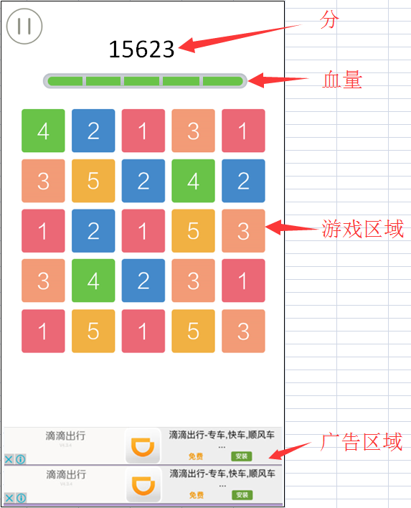

# 游戏玩法示意图

